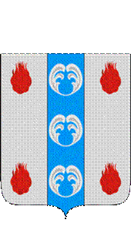

Российская Федерация

Новгородская область

АДМИНИСТРАЦИЯ ПОДДОРСКОГО МУНИЦИПАЛЬНОГО РАЙОНА

П О С Т А Н О В Л Е Н И Е

09.09.2021 № 397
с.Поддорье

О начале отопительного периода 2021-2022 года

В соответствии Федеральным законом от 6 октября 2003 года № 131-ФЗ «Об общих принципах организации местного самоуправления в Российской Федерации», в связи с понижением температуры наружного воздуха, Администрация муниципального района ПОСТАНОВЛЯЕТ:
1. ООО «ТК Новгородская»:
1.1. Начать отопительный период в Поддорском сельском поселении с 15 сентября 2021 года с 8.00 часов;
1.2. Произвести в первую очередь запуск систем теплоснабжения, к которым подключены объекты социально-культурно-бытового назначения и котельной № 2.
2. Рекомендовать собственникам зданий, управляющим организациям совместно с теплоснабжающими организациями:
2.1. Согласовать с теплоснабжающей организацией графики подачи теплоносителя в здания.
2.2. Обеспечить прием тепла и в течении двух недель устранить выявленные при запуске системы отопления неисправности.
3. Комитету по экономике и управлению муниципальным имуществом Администрации Поддорского муниципального района обеспечить информирование населения Поддорского сельского поселения через средства массовой информации о начале отопительного периода.
4. Контроль за настоящим постановлением оставляю за первым заместителем Главы администрации муниципального района Петровым С.Н.
5.Опубликовать настоящее постановление на официальном сайте Администрации муниципального района в информационно-телекоммуникационной сети «Интернет» (http://адмподдорье.рф).

Глава
муниципального района Е.В. Панина

